**Лабораторные работы по курсу**

**Базы данных**

**Отчет по лабораторной работе № 1.**

**Работу выполнил**

**Хомыженко Николай Сергеевич**

**Москва, 202****4**

Задание 1.

*Создание базы данных*

1. Создайте учебную базу данных *Students.* Для этого необходимо войти в учетную запись *postgres* и подключиться к программе *psql*.
2. Выйдите из программы *psql* и заполните базу данных, используя файл резервной копии.
3. Используя программу *pgAdmin*, ознакомьтесь со схемой данных, содержимым таблиц БД. Определите число строк в каждой из таблиц.
4. Определите**,** какие таблицы в базе данных *Students* являются главными, а какие для них подчиненными.

Создаём дата-базу Students:

**psql -U postgres**

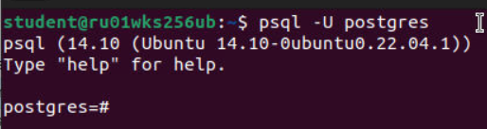

**CREATE DATABASE Students;**

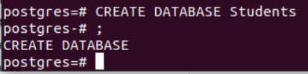

Заполняем базу данных с помощью бэкапа из файла dump.sql:

**psql -U postgres Students < dump.sql**

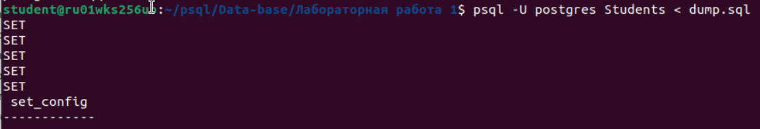

Далее прикреплю схему данных скопированной БД и количество строк для таблиц

(след. страница). Главными являются таблицы **professors** и **structural_units**.

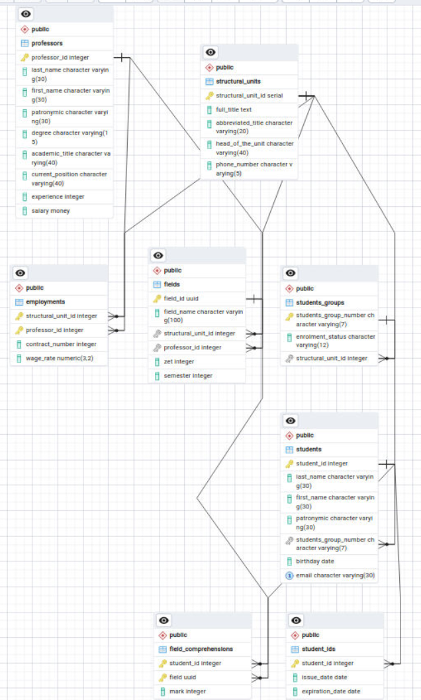

 

 

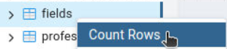 

 

 

 

 

 

**Задание 2.**

*Администрирование СУБД*

1. Подключитесь к созданной базе данных *Students* из-под командной строки. Определите, какой размер на диске занимает таблица *student*?
2. Создайте новую роль «Ваши инициалы junior». Выделите ей привилегии на вход и установите пароль «654321». Подключитесь от её имени к базе данных *students* и попробуйте удалить её с помощью запроса:

**psql -U postgres**

**\connect Students**

**\dt+**

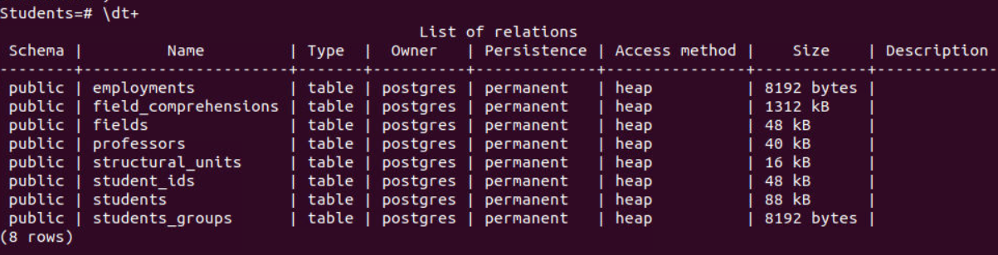

Таблица students занимает 88 Кб на дисковом пространстве.

Далее создадим новую роль:

**CREATE ROLE “Homyzhenko N S junior” WITH**

**LOGIN**

**PASSWORD ‘654321’;**

Далее подключаемся к новому пользователю в pgAdmin:

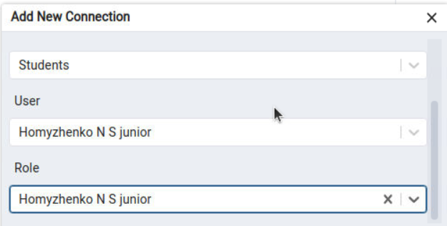

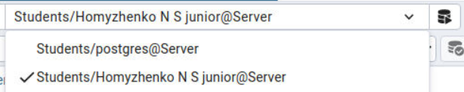

**DROP DATABASE students;**

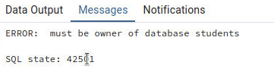

Не получилось ☹

**Задание 3.**

*Редактирование содержимого базы данных*

1. Выполните в соответствии с вариантом задание (см. таблицу ниже) на изменение содержимого базы данных.
2. После внесенных изменений, создайте новую резервную копию базы данных *Students*.

**UPDATE employments**

**SET wage_rate = wage_rate * 1.2, structural_unit_id = 1**

**WHERE professor_id = 860001;**

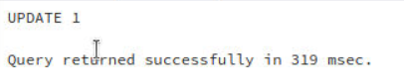

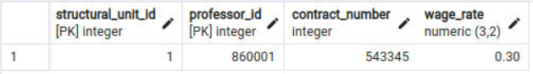

А теперь, дорогие друзья- делаем бэкап БД, чтобы никто не покусился на готовую лабу. Прописываем:

**pg_dump Students > EldenRing.sql**

Вуаля! Бэкап нашей БД создан

